МИНОБРНАУКИ РОССИИ
Санкт-Петербургский государственный
электротехнический университет
«ЛЭТИ» им. В.И. Ульянова (Ленина)
Кафедра Вычислительной техники
отчет
по лабораторной работе № 1
по дисциплине «Организация ЭВМ и систем»
Тема: «Знакомство с ассемблером RISC-V и эмулятором Ripes»
Студенты гр. 4311 |  | Ласков С.  Булкин H.
Преподаватель |  | Ильин С. Е.

Санкт-Петербург
2025
Цель работы:
Получение представления о структуре простейших программ на ассемблере RISC-V.
Задание:
1) По примеру программы в методических материалах (пункте 1.1) к лабораторной работе, написать на ассемблере свой вариант программы, которая вместо логической операции исключающего ИЛИ использует дизъюнкцию, а вместо логического сдвига влево – логический сдвиг вправо. Изменить число сдвигов.
2) Написать на ассемблере свой вариант программы, которая выводит приветствие от лица каждого участника бригады: "Hello, I am <ФИО> from team <номер бригады>!!!\n" и в качестве кода выхода из программы использует сумму последних цифр номеров студенческих билетов участников.

Тексты программ:
Первая программа:
.global _start # Делаем метку _start глобальной, чтобы ассемблер/линкер
# знал точку входа программы (аналог main в C).

.text # Начало секции с кодом (инструкциями процессора).

_start: # Метка начала программы (_start — точка входа).

add t1, x0, x0 # t1 = x0 + x0 = 0.
# Регистр x0 всегда содержит 0, поэтому t1 = 0.
# Здесь мы просто обнуляем t1.

addi t0, t1, 0x9 # t0 = t1 + 9 = 0 + 9 = 9.
# Теперь в регистре t0 хранится число 9 (0x9 в hex).

# --- логическая операция OR вместо XOR ---
ori t1, t0, 0x3 # t1 = t0 | 3.
# t0 = 9 (1001₂), 3 = 0011₂.
# Результат: 1001 | 0011 = 1011₂ = 11.
# Теперь t1 = 11 (0xB).

# --- логический сдвиг вправо вместо сдвига влево ---
srli t1, t1, 0x3 # t1 = t1 >> 3 (логический сдвиг).
# t1 = 11 (1011₂).
# Сдвигаем вправо на 3 бита: 0001₂ = 1.
# Теперь t1 = 1.

# --- вечный цикл ---
jal _start # Безусловный переход на метку _start.
# Инструкция jal сохраняет адрес возврата в ra,
# но мы его не используем. В итоге цикл бесконечный.
Вторая программа:
.global _start # Экспортируем метку _start — точка входа программы.
# Линкер/эмулятор начнёт исполнение именно отсюда.

.text # Секция машинного кода (инструкции процессора).

_start: # Точка входа.

# -------- Печать первой строки: write(1, str1, 53) --------
addi a0, x0, 1 # a0 = 1 — файловый дескриптор stdout.
la a1, str1 # a1 = адрес буфера str1 (la — псевдоинструкция,
# развернётся в пару auipc+addi).
addi a2, x0, 53 # a2 = длина выводимых данных в байтах (53).
# Для write длина нужна явно; нуль-терминатор от .asciz не обязателен.
addi a7, x0, 64 # a7 = 64 — номер системного вызова write.
ecall # Вызов write(1, str1, 53). Первая строка выводится в консоль.

# -------- Печать второй строки: write(1, str2, 55) --------
addi a0, x0, 1 # a0 = 1 — снова stdout.
la a1, str2 # a1 = адрес буфера str2.
addi a2, x0, 55 # a2 = длина второй строки (55 байт).
addi a7, x0, 64 # a7 = 64 — write.
ecall # Вызов write(1, str2, 55). Вторая строка печатается.

# -------- Завершение программы: exit(5) --------
# Номера билетов: 05 и 10 -> последние цифры 5 и 0; сумма = 5.
addi a0, x0, 5 # a0 = 5 — код возврата процесса.
addi a7, x0, 93 # a7 = 93 — номер системного вызова exit.
ecall # Вызов exit(5). Программа завершается с кодом 5.

.data # Секция данных (строки/массива байт).

str1: .asciz "Hello, I am Bulkin Nikita Alekseevich from team 4!!!\n"
# .asciz кладёт ASCII-строку и добавляет завершающий 0.
# Для write это не обязательно (важен a2), но не мешает.

str2: .asciz "Hello, I am Laskov Sergey Vladimirovich from team 4!!!\n"
# Аналогично для второй строки.Примеры запуска программ:
Первая программа:

Пример
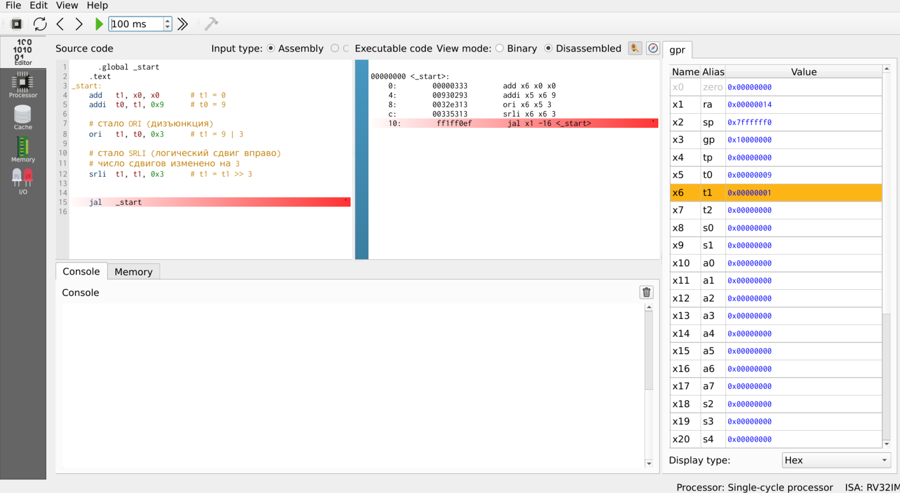

Вторая программа:

Пример
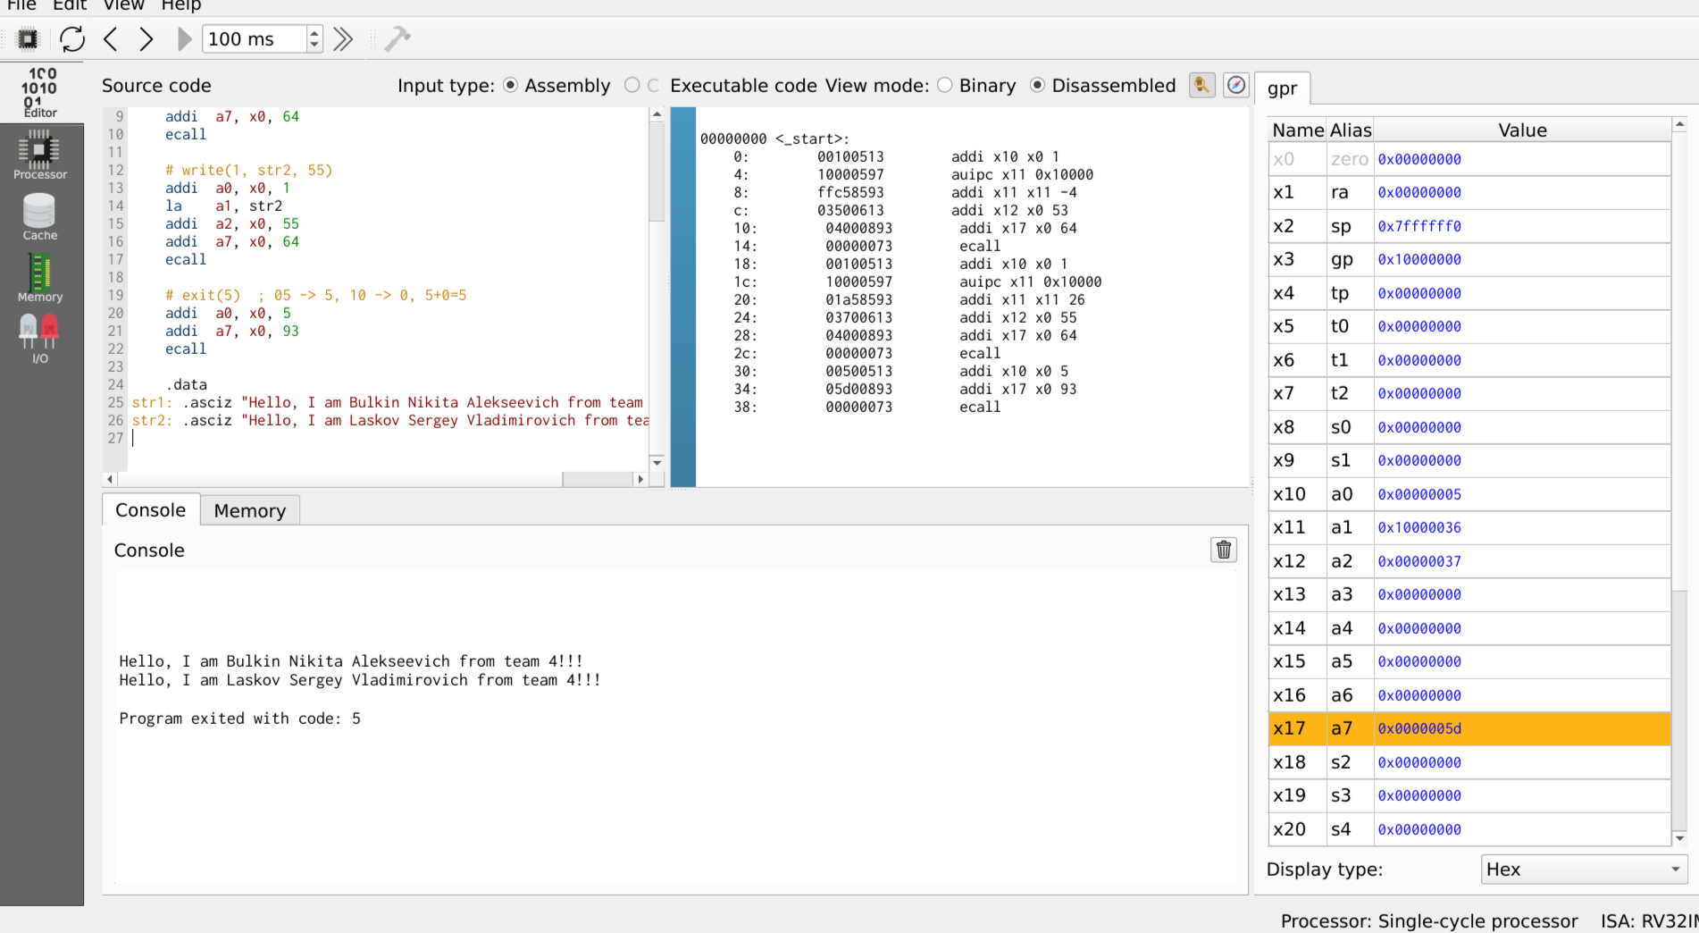

Вывод
В ходе лабораторной работы мы получили представление о структуре программ на ассемблере RISC-V. Выполнение заданий, включая модификацию операций и работу с системными вызовами, позволило освоить основы написания и отладки кода в эмуляторе Ripes.

